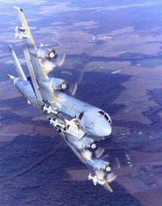
简报
中新社北京五月十六日电(记者陈静)第五次东亚及太平洋地区儿童发展问题部长级磋商会议今天在此间顺利通过《北京宣言》。该宣言作为一项战略文件，将指导本地区各国未来十年的儿童发展事业。
美国违反承诺宣布售台价值数十亿美元的先进武器装备，总统布什还扬言，将“尽一切所能”帮助台湾进行防卫。就此，著名国际问题专家阎学通指出，这事实上表明布什政府要与中国在军事上进行全面对抗的心态
宣言主要内容包括过去十年本地区儿童发展领域的主要成就，面临的困难和挑战，以及未来十年的目标和任务。

16日，马尔代夫总统加尧姆举行仪式欢迎中国总理朱镕基，朱镕基总理在欢迎仪式上检阅马尔代夫仪仗队。
班级：初一（3）
姓名：张舒虹
E-MAIL:Babyjudy@21cn
电话：3803688

